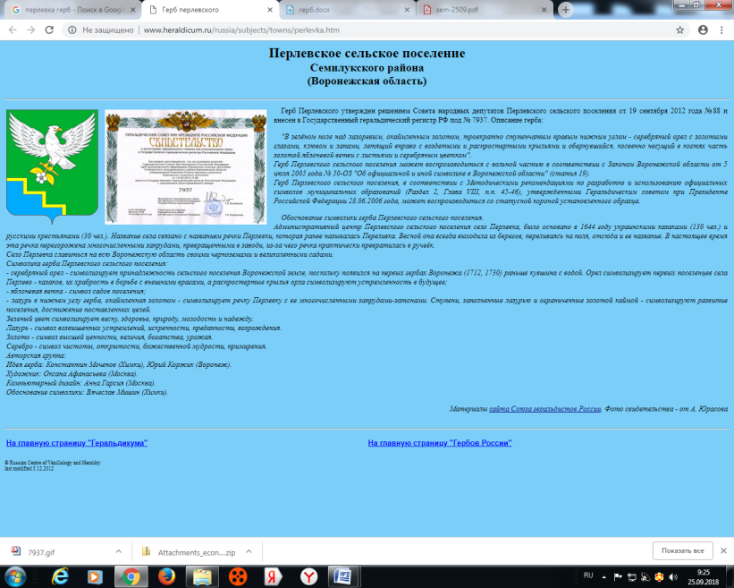
СОВЕТ НАРОДНЫХ ДЕПУТАТОВ
ПЕРЛЁВСКОГО СЕЛЬСКОГО ПОСЕЛЕНИЯ
СЕМИЛУКСКОГО МУНИЦИПАЛЬНОГО РАЙОНА
ВОРОНЕЖСКОЙ ОБЛАСТИ
ШЕСТОГО СОЗЫВА

РЕШЕНИЕ

от 25.12.2023г. №141
с. Перлёвка
Об оплате труда работников, замещающих должности, не являющиеся должностями муниципальной службы органов местного самоуправления Перлёвского сельского поселения»

В соответствии с Федеральными законами от 06.10.2003 № 131-ФЗ «Об общих принципах организации местного самоуправления в Российской Федерации», в целях приведения в соответствие с действующим законодательством и рассмотрев экспертное заключение Правительства Воронежской области от 13.12.2023 № 19-62/20-2530-П, Совет народных депутатов Перлёвского сельского поселения
РЕШИЛ:

- Утвердить Положение об оплате труда работников, замещающих должности, не являющиеся должностями муниципальной службы органов местного самоуправления Перлёвского сельского поселения, согласно приложению № 1.
- Утвердить перечень должностей и размеры должностных окладов работников, замещающих должности, не являющиеся должностями муниципальной службы органов местного самоуправления Перлёвского сельского поселения, согласно приложению № 2.
- Признать утратившими силу следующие решения Совета народных депутатов Перлёвского сельского поселения Семилукского муниципального района Воронежской области:
- от 04.04.2014г. №145 «Об оплате труда работников, замещающих должности, не являющиеся должностями муниципальной службы органов местного самоуправления Перлевского сельского поселения»»;
- от 28.05.2018г. №111 «О внесении изменений в решение от 04.04.2014 г. № 145 «Об оплате труда работников, замещающих должности, не являющиеся должностями муниципальной службы органов местного самоуправления Перлевского сельского поселения»»;
от 25.10.2019г. №156 «О внесении изменений в решение от 04.04.2014 г. № 145 «Об оплате труда работников, замещающих должности, не являющиеся должностями муниципальной службы органов местного самоуправления Перлевского сельского поселения»»;
- от 09.10.2020г. №12 «О внесении изменений в решение от 04.04.2014 г. № 145 «Об оплате труда работников, замещающих должности, не являющиеся должностями муниципальной службы органов местного самоуправления Перлевского сельского поселения»»;
-от 06.05.2022г. №66 «О внесении изменений в решение от 04.04.2014 г. № 145 «Об оплате труда работников, замещающих должности, не являющиеся должностями муниципальной службы органов местного самоуправления Перлёвского сельского поселения»»;
- от 13.10.2022г. №81 «О внесении изменений в решение от 04.04.2014 г. № 145 «Об оплате труда работников, замещающих должности, не являющиеся должностями муниципальной службы органов местного самоуправления Перлёвского сельского поселения»»;
- от 23.03.2023г. №102 «О внесении изменений в решение от 04.04.2014 г. № 145 «Об оплате труда работников, замещающих должности, не являющиеся должностями муниципальной службы органов местного самоуправления Перлёвского сельского поселения»»;
- от 27.07.2023г. №120 «О внесении изменений в решение от 04.04.2014 г. № 145 «Об оплате труда работников, замещающих должности, не являющиеся должностями муниципальной службы органов местного самоуправления Перлёвского сельского поселения»»;
- от 02.11.2023г. №134 «О внесении изменений в решение от 04.04.2014 г. № 145 «Об оплате труда работников, замещающих должности, не являющиеся должностями муниципальной службы органов местного самоуправления Перлёвского сельского поселения»».
4. Настоящее решение вступает в силу с момента обнародования.
5. Контроль за исполнением настоящего решения оставляю за собой.

Глава Перлёвского  сельского поселения |  | И.И. Стадников

Приложение № 1
к решению Совета народных
депутатов Перлёвского сельского
поселения от 25.12.2023 г. №141

П О Л О Ж Е Н И Е
об оплате труда работников, замещающих должности, не являющиеся должностями муниципальной службы органов местного самоуправления Перлёвского сельского поселения

1.Общие положения.

Настоящее Положение об оплате труда работников, замещающих должности, не являющиеся должностями муниципальной службы органов местного самоуправления Перлёвского сельского поселения (далее-Положение), устанавливает порядок оплаты труда и размеры должностных окладов работников, замещающих должности, не являющиеся должностями муниципальной службы органов местного самоуправления Перлёвского сельского поселения (далее - работники).

2.Оплата труда работников

Оплата труда работников включает:
2.1. Должностной оклад.
2.2. Ежемесячные выплаты:
- ежемесячная надбавка к должностному окладу за сложность и напряженность;
- ежемесячная надбавка к должностному окладу за трудовой стаж;
- ежемесячная процентная надбавка к должностному окладу работникам, допущенным к государственной тайне на постоянной основе;
- ежемесячное денежное поощрение.
2.3. Дополнительные выплаты:
- единовременная выплата при предоставлении ежегодного оплачиваемого отпуска;
- материальная помощь;
- премия по результатам работы;
-иные выплаты, предусмотренные соответствующими федеральными законами, законами Воронежской области и иными нормативными правовыми актами.

3. Должностной оклад

3.1 Размеры должностных окладов работников устанавливаются согласно приложению № 2.
3.2. Увеличение (индексация) должностных окладов работников производится на основании правового акта органов местного самоуправления Перлёвского сельского поселения в размерах и сроки, предусмотренные для государственных гражданских служащих Воронежской области.

4. Ежемесячные выплаты

4.1.Ежемесячная надбавка к должностному окладу за сложность и напряженность устанавливается в размере до 100 процентов должностного оклада.
Конкретный размер надбавки устанавливается представителем нанимателя индивидуально с даты приема на работу, им же может изменяться и отменяться.
4.2. Ежемесячная надбавка к должностному окладу за трудовой стаж устанавливается представителем нанимателя в зависимости от общего трудового стажа работника в следующих размерах:
при общем стаже работы размер надбавки в процентах
от 3 до 8 лет 10
от 8 до 13 лет 15
от 13 до 18 лет 20
от 18 до 23 лет 25
от 23 лет 30
Стаж работы, дающий право на получение ежемесячной надбавки за трудовой стаж, исчисляется по трудовой книжке работника в соответствии с правилами исчисления общего стажа работы
4.3. Ежемесячная процентная надбавка к должностному окладу работникам, допущенным к государственной тайне на постоянной основе, устанавливается правовым актом органа местного самоуправления в размере и порядке в соответствии с действующим законодательством.
4.4. Ежемесячное денежное поощрение устанавливается работникам в размере до 5 должностных окладов с установленными надбавками.
Конкретный размер ежемесячного денежного поощрения устанавливается представителем нанимателя индивидуально с даты приема на работу, им же может изменяться и отменяться.
При начислении ежемесячного денежного поощрения учитывается выполнение конкретных мероприятий и заданий по замещаемой должности, отношение к должностным обязанностям. За неисполнение или ненадлежащее исполнение обязанностей представитель нанимателя вправе уменьшить размер ежемесячного денежного поощрения или лишить его полностью.
Ежемесячное денежное поощрение выплачивается за фактически отработанное время в расчетном периоде.

5.Дополнительные выплаты

5.1.Работникам один раз в год производится единовременная выплата при предоставлении ежегодного оплачиваемого отпуска в размере должностного оклада и материальная помощь в размере 2 должностных окладов с установленными надбавками.
Материальная помощь и единовременная выплата при предоставлении ежегодного оплачиваемого отпуска выплачивается по заявлению работника, как правило, к очередному отпуску продолжительностью не менее 14 календарных дней или по желанию работника и решению представителя нанимателя в иные сроки текущего года.
5.2.Работникам, не получившим в течение календарного года материальную помощь и единовременную выплату при предоставлении ежегодного оплачиваемого отпуска, указанные выплаты производятся в конце текущего календарного года по заявлению работника.
5.3.Работнику в год поступления на работу материальная помощь и единовременная выплата при предоставлении ежегодного оплачиваемого отпуска выплачивается пропорционально отработанному времени до окончания календарного года в размере 1/12 годового их размера за каждый полный отработанный месяц.
5.4.При увольнении работника неполученные материальная помощь и единовременная выплата при предоставлении ежегодного оплачиваемого отпуска выплачиваются по заявлению работника пропорционально отработанному времени в текущем году из расчета 1/12 годового размера за каждый полный отработанный месяц.
5.5.В случае если увольняемым работникам материальная помощь и единовременная выплата при предоставлении ежегодного оплачиваемого отпуска уже были произведены в текущем календарном году, то выплаченные суммы удержанию не подлежат.
5.6. Материальная помощь и единовременная выплата при предоставлении ежегодного оплачиваемого отпуска не выплачивается работникам, уволенным из органов местного самоуправления Перлёвского сельского поселения, получившим указанные выплаты в текущем календарном году и вновь принятым в этом же году в органы местного самоуправления Перлёвского сельского поселения.
5.7. В пределах фонда оплаты труда работникам могут выплачиваться:
- премии по результатам работы;
- разовые (единовременные) премии.
5.8. За счет средств экономии по фонду оплаты труда работникам может быть оказана дополнительная материальная помощь в связи с юбилейными датами и в иных особых случаях (смерть родителей, супругов, детей).
Приложение № 2
к решению Совета народных
депутатов Перлёвского сельского
поселения от 25.12.2023 г. №141

ПЕРЕЧЕНЬ
ДОЛЖНОСТЕЙ И РАЗМЕРЫ ДОЛЖНОСТНЫХ ОКЛАДОВ РАБОТНИКОВ,
ЗАМЕЩАЮЩИХ ДОЛЖНОСТИ, НЕ ЯВЛЯЮЩИЕСЯ ДОЛЖНОСТЯМИ
МУНИЦИПАЛЬНОЙ СЛУЖБЫ ОРГАНОВ МЕСТНОГО САМОУПРАВЛЕНИЯ
ПЕРЛЁВСКОГО СЕЛЬСКОГО ПОСЕЛЕНИЯ

Наименование должностей | Должностной оклад (рублей)
Инспектор | 4821

